

**Об утверждении регламента государственной услуги "Выдача лицензии, переоформление, выдача дубликатов лицензии на оказание услуг по складской деятельности с выдачей зерновых расписок"**

***Утративший силу***

Постановление акимата Западно-Казахстанской области от 3 июня 2014 года № 136. Зарегистрировано Департаментом юстиции Западно-Казахстанской области 10 июля 2014 года № 3583. Утратило силу постановлением акимата Западно-Казахстанской области от 3 сентября 2015 года № 240

      Сноска. Утратило силу постановлением акимата Западно-Казахстанской области от 03.09.2015 № 240 (вводится в действие по истечении десяти календарных дней после дня его первого официального опубликования).  
      Руководствуясь Законами Республики Казахстан от 23 января 2001 года "О местном государственном управлении и самоуправлении в Республике Казахстан", от 15 апреля 2013 года "О государственных услугах" акимат Западно-Казахстанской области **ПОСТАНОВЛЯЕТ**:  
      1. Утвердить прилагаемый регламент государственной услуги "Выдача лицензии, переоформление, выдача дубликатов лицензии на оказание услуг по складской деятельности с выдачей зерновых расписок".  
      2. Контроль за исполнением настоящего постановления возложить на заместителя акима Западно-Казахстанской области Утегулова А. К.  
      3. Настоящее постановление вводится в действие по истечении десяти календарных дней со дня первого официального опубликования.

|  |  |
| --- | --- |
| *Аким области* | *Н. Ногаев* |

|  |  |
| --- | --- |
|  | Утвержден постановлением акимата Западно-Казахстанской области от 3 июня 2014 года № 136 |

**Регламент государственной услуги**  
**"Выдача лицензии, переоформление, выдача дубликатов лицензии на оказание услуг**  
**по складской деятельности с выдачей зерновых расписок"**

**1. Общие положения**

      1. Государственная услуга "Выдача лицензии, переоформление, выдача дубликатов лицензии на оказание услуг по складской деятельности с выдачей зерновых расписок" (далее – государственная услуга).  
      Государственная услуга оказывается государственным учреждением "Управление сельского хозяйства Западно-Казахстанской области" (далее - услугодатель), расположенного по адресу: город Уральск, улица К. Аманжолова, дом 75, телефоны: 51-27-42, 51-10-65, а также через веб-портал "электронного правительства" www.egov.kz (далее - портал), при условии наличия у юридических лиц (далее – услугополучатель) электронной цифровой подписи (далее – ЭЦП), в соответствии со стандартом государственной услуги "Выдача лицензии, переоформление, выдача дубликатов лицензии на оказание услуг по складской деятельности с выдачей зерновых расписок" утвержденного постановлением Правительства Республики Казахстан от 28 февраля 2014 года № 160 "Об утверждении стандарта государственной услуги "Выдача лицензии, переоформление, выдача дубликатов лицензии на оказание услуг по складской деятельности с выдачей зерновых расписок" (далее - стандарт).  
      2. Форма оказания государственной услуги – электронная (частично автоматизированная) и (или) бумажная.  
      3. Результат оказания государственной услуги – лицензия, переоформление, дубликат лицензии на оказание услуг по складской деятельности с выдачей зерновых расписок (далее – лицензия) либо мотивированный ответ об отказе в оказании государственной услуги (далее - мотивированный ответ об отказе) в случаях и по основаниям, предусмотренным пунктом 10 стандарта.

**2. Описание порядка действий структурных подразделений (сотрудников) услугодателя**  
**в процессе оказания государственной услуги**

      4. Основанием для начала процедуры (действия) по оказанию государственной услуги:  
      посредством портала, является запрос в форме электронного документа удостоверенного ЭЦП услугополучателя;  
      при обращении к услугодателю является заявление по форме согласно приложению 1 к стандарту.  
      5. Содержание каждой процедуры (действия), входящей в состав процесса оказания государственной услуги, длительность его выполнения:  
      при выдаче лицензии:  
      1) специалист канцелярии услугодателя с момента подачи услугополучателем необходимых документов для оказания государственной услуги указанных в пункте 9 стандарта (далее – документы) в течение 30 (тридцати) минут осуществляет прием и их регистрацию в журнале регистрации.  
      Результат – направляет документы на рассмотрение руководителю услугодателя;  
      2) руководитель услугодателя рассматривает документы в течение 4 (четырех) часов и определяет ответственного исполнителя услугодателя.  
      Результат – направляет документы для оказания государственной услуги ответственному исполнителю услугодателя;  
      3) ответственный исполнитель услугодателя в течение 2 (двух) рабочих дней проверяет полноту представленных документов. В случае установления факта неполноты представленных документов, ответственный исполнитель услугодателя готовит мотивированный ответ об отказе в дальнейшем рассмотрении заявления. В случае полноты представленных документов ознакамливается в течение 6 (шесть) рабочих дней с поступившими документами, готовит лицензию или мотивированный ответ об отказе.  
      Результат – передает руководителю услугодателя для подписания лицензию или мотивированный ответ об отказе;  
      4) руководитель услугодателя подписывает в течение 1 (одного) рабочего дня лицензию или мотивированный ответ об отказе.  
      Результат – направляет в канцелярию подписанную лицензию или мотивированный ответ об отказе;  
      5) специалист канцелярии услугодателя выдает в течение 30 (тридцати) минут лицензию или мотивированный ответ об отказе услугополучателю.  
      Результат – выдача лицензии или мотивированного ответа об отказе услугополучателю.  
      при переоформлении лицензии:  
      1) специалист канцелярии услугодателя с момента подачи услугополучателем документов в течение 30 (тридцати) минут осуществляет прием и их регистрацию в журнале регистрации.  
      Результат – направляет документы на рассмотрение руководителю услугодателя;  
      2) руководитель услугодателя рассматривает документы в течение 1 (одного) рабочего дня и определяет ответственного исполнителя услугодателя.  
      Результат – направляет документы для оказания государственной услуги ответственному исполнителю услугодателя;  
      3) ответственный исполнитель услугодателя в течение 5 (пяти) рабочих дней рассматривает поступившие документы и переоформляет лицензию или готовит мотивированный ответ об отказе.  
      Результат – передает руководителю услугодателя для подписания переоформленную лицензию или мотивированный ответ об отказе;  
      4) руководитель услугодателя подписывает в течение 1 (одного) рабочего дня переоформленную лицензию или мотивированный ответ об отказе.  
      Результат – направляет в канцелярию подписанную переоформленную лицензию или мотивированный ответ об отказе;  
      5) специалист канцелярии услугодателя выдает в течение 30 (тридцати) минут переоформленную лицензию или мотивированный ответ об отказе услугополучателю.  
      Результат – выдача переоформленной лицензии или мотивированного ответа об отказе услугополучателю.  
      при выдаче дубликата лицензии:  
      1) специалист канцелярии услугодателя с момента подачи услугополучателем документов в течение 30 (тридцати) минут осуществляет прием и их регистрацию в журнале регистрации.  
      Результат – направляет документы на рассмотрение руководителю услугодателя;  
      2) руководитель услугодателя в течение 4 (четырех) часов рассматривает документы и определяет ответственного исполнителя услугодателя.  
      Результат – направляет документы для оказания государственной услуги ответственному исполнителю услугодателя;  
      3) ответственный исполнитель услугодателя в течение 1 (одного) рабочего дня рассматривает поступившие документы и готовит дубликат лицензии или мотивированный ответ об отказе.  
      Результат – передает руководителю услугодателя для подписания дубликата лицензии или мотивированный ответ об отказе;  
      4) руководитель услугодателя подписывает в течение 4 (четырех) часов дубликат лицензии или мотивированный ответ об отказе.  
      Результат – направляет в канцелярию подписанный дубликат лицензии или мотивированный ответ об отказе;  
      5) специалист канцелярии услугодателя выдает в течение 30 (тридцати) минут дубликат лицензии или мотивированный ответ об отказе услугополучателю.  
      Результат – выдача дубликата лицензии или мотивированного ответа об отказе услугополучателю.

**3. Описание порядка взаимодействия структурных подразделений**  
**(сотрудников) услугодателя в процессе оказания государственной услуги**

      6. Перечень структурных подразделений (сотрудников) услугодателя, которые участвуют в процессе оказания государственной услуги:  
      1) руководитель услугодателя;  
      2) специалист канцелярии услугодателя;  
      3) ответственный исполнитель услугодателя.  
      7. Описание последовательности процедур (действий) между структурными подразделениями (сотрудниками) сопровождается блок-схемой прохождения каждого процедуры (действия) с указанием длительности каждой процедуры (действия) при выдаче лицензии приведено в приложении 1 к регламенту государственной услуги "Выдача лицензии, переоформление, выдача дубликатов лицензии на оказание услуг по складской деятельности с выдачей зерновых расписок" (далее – регламент), при переоформлении лицензии в приложении 2 к регламенту, при выдаче дубликата лицензии в приложении 3 к регламенту.

**4. Описание порядка взаимодействия с центром обслуживания населения и (или)**  
**иными услугодателями, а также порядка использования информационных систем в**  
**процессе оказания государственной услуги**

      8. Описание порядка обращения и последовательности процедур (действий) услугодателя и услугополучателя при оказании государственной услуги через портал:  
      1) услугополучатель осуществляет регистрацию на портале с помощью регистрационного свидетельства ЭЦП, которое хранится в интернет-браузере компьютера услугополучателя (осуществляется для незарегистрированных услугополучателей на портале);  
      2) процесс 1 – прикрепление в интернет-браузер компьютера услугополучателя регистрационного свидетельства ЭЦП, процесс ввода услугополучателем пароля (процесс авторизации) на портале для получения государственной услуги;  
      3) условие 1 – проверка на портале подлинности данных о зарегистрированном услугоплучателя через логин индивидуальной идентификационной номер (далее – ИИН) или бизнес–идентификационный номер (далее – БИН) и пароль;  
      4) процесс 2 – формирование порталом сообщения об отказе в авторизации в связи с имеющимися нарушениями в данных услугополучателя;  
      5) процесс 3 – выбор услугополучателем государственной услуги, указанной в настоящем регламенте, вывод на экран формы запроса для оказания государственной услуги и заполнение услугополучателем формы (ввод данных) с учетом ее структуры и форматных требований, прикреплением к форме запроса необходимых документов в электронном виде;  
      6) процесс 4 – оплата государственной услуги на платежном шлюзе "электронного правительства" (далее – ПШЭП), а затем эта информация поступает в информационной системе государственная база данных "Е-лицензирование" (далее - ИС ГБД "Е-лицензирование");  
      7) условие 2 – проверка в ИС ГБД "Е-лицензирование" факта оплаты за оказание государственной услуги;  
      8) процесс 5 – формирование сообщения о мотивированном ответе об отказе в запрашиваемой государственной услуге, в связи с отсутствием оплаты за оказание государственной услуги в ИС ГБД "Е-лицензирование";  
      9) процесс 6 - выбор услугополучателем регистрационного свидетельства ЭЦП для удостоверения (подписания) запроса;  
      10) условие 3 – проверка на портале срока действия регистрационного свидетельства ЭЦП и отсутствия в списке отозванных (аннулированных) регистрационных свидетельств, а также соответствия идентификационных данных между ИИН или БИН указанным в запросе, и ИИН или БИН указанным в регистрационном свидетельстве ЭЦП;  
      11) процесс 7 – формирование сообщения о мотивированном ответе об отказе в запрашиваемой государственной услуге в связи с не подтверждением подлинности ЭЦП услугополучателя;  
      12) процесс 8 – удостоверение (подписание) посредством ЭЦП услугополучателя заполненной формы (введенных данных) запроса на оказание государственной услуги;  
      13) процесс 9 – регистрация электронного документа (запроса услугополучателя) в ИС ГБД "Е-лицензирование" и обработка запроса в ИС ГБД "Е-лицензирование";  
      14) условие 4 – проверка услугодателем соответствия услугополучателя квалификационным требованиям и основаниям для выдачи лицензии;  
      15) процесс 10 – формирование сообщения о мотивированном ответе об отказе в запрашиваемой государственной услуге в связи с имеющимися нарушениями в данных услугополучателя в ИС ГБД Е-лицензирование";  
      16) процесс 11 – получение услугополучателем результата государственной услуги (электронная лицензия), сформированной порталом. Электронный документ формируется с использованием ЭЦП услугодателя.  
      9. Описание порядка использования информационных систем в процессе оказания государственной услуги через портал представляется в приложении 4 к настоящему регламенту.  
      10. Описание порядка обращения и последовательности процедур (действий) услугополучателя, при оказании государственной услуги через услугодателя:  
      1) процесс 1 – сотрудник услугодателя вводит логин и пароль (процесс авторизации) в ИС ГБД "Е-лицензирование" для оказания государственной услуги;  
      2) условие 1 – проверка в ИС ГБД "Е-лицензирование" подлинности данных о зарегистрированном сотруднике услугодателя через логин и пароль;  
      3) процесс 2 – формирование ИС ГБД "Е-лицензирование" сообщения об отказе в авторизации в связи с имеющимися нарушениями в данных сотрудника услугодателя;  
      4) процесс 3 – выбор сотрудником услугодателя государственной услуги, указанной в настоящем регламенте, вывод на экран формы запроса для оказания государственной услуги и ввод сотрудником услугодателя данных услугодателя;  
      5) процесс 4 – направление запроса через шлюз "электронного правительства" (далее – ШЭП) в государственную базу данных "Физические лица" (далее - ГБД ФЛ) или государственную базу данных "Юридические лица" (далее - ГБД ЮЛ) о данных услугополучателя;  
      6) условие 2 – проверка наличия данных услугополучателя в ГБД ЮЛ или ГБД ФЛ;  
      7) процесс 5 – формирование сообщения о невозможности получения данных в связи с отсутствием данных услугополучателя в ГБД ЮЛ или ГБД ФЛ;  
      8) процесс 6 – заполнение формы запроса в части отметки о наличии документов в бумажной форме и сканирование сотрудником услугодателя необходимых документов, предоставленных услугополучателем, и прикрепление их к форме запроса;  
      9) процесс 7 – регистрация запроса в ИС ГБД "Е-лицензирование" и обработка услуги в ИС ГБД "Е-лицензирование";  
      10) условие 3 – проверка услугодателем соответствия услугополучателя квалификационным требованиям и основаниям для выдачи лицензии;  
      11) процесс 8 – формирование сообщения о мотивированном ответе об отказе в запрашиваемой государственной услуге в связи с имеющимися нарушениями в данных услугополучателя в ИС ГБД "Е-лицензирование";  
      12) процесс 9 – получение услугополучателем результата государственной услуги (электронная лицензия) сформированной ИС ГБД "Е-лицензирование". Электронный документ формируется с использованием ЭЦП услугодателя.  
      11. Подробное описание порядка использования информационных систем в процессе оказания государственной услуги через услугодателя представляется в приложении 5 к настоящему регламенту.  
      12. Подробное описание последовательности процедур (действий), взаимодействий структурных подразделений (сотрудников) услугодателя в процессе оказания государственной услуги отражается в справочнике бизнес-процессов оказания государственной услуги согласно приложению 6 к настоящему регламенту.  
      13. Обжалование решений, действий (бездействий) услугодателя и (или) их должностных лиц по вопросам оказания государственных услуг осуществляется в соответствии с разделом 3 стандарта.

|  |  |
| --- | --- |
|  | Приложение 1 к регламенту государственной услуги "Выдача лицензии, переоформление, выдача дубликатов лицензии на оказание услуг по складской деятельности с выдачей зерновых расписок" |

**Блок–схема описания последовательности процедур (действий) между структурными**  
**подразделениями (сотрудниками) сопровождается блок-схемой прохождения каждого**  
**процедуры (действия) с указанием длительности каждой процедуры (действия) при**  
**выдаче лицензии**

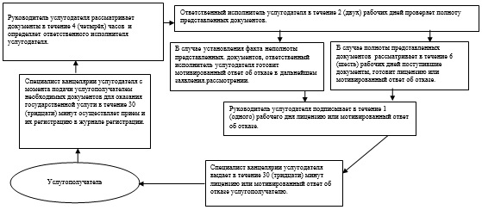

|  |  |
| --- | --- |
|  | Приложение 2 к регламенту государственной услуги "Выдача лицензии, переоформление, выдача дубликатов лицензии на оказание услуг по складской деятельности с выдачей зерновых расписок" |

**Блок–схема описания последовательности процедур (действий) между структурными**  
**подразделениями (сотрудниками) сопровождается блок-схемой прохождения каждого**  
**процедуры (действия) с указанием длительности каждой процедуры (действия)**  
**при переоформлении лицензии**

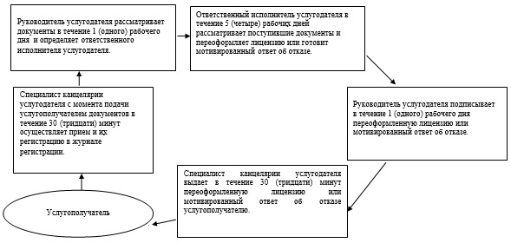

|  |  |
| --- | --- |
|  | Приложение 3 к регламенту государственной услуги "Выдача лицензии, переоформление, выдача дубликатов лицензии на оказание услуг по складской деятельности с выдачей зерновых расписок" |

**Блок–схема описания последовательности процедур (действий) между структурными**  
**подразделениями (сотрудниками) сопровождается блок-схемой прохождения каждого**  
**процедуры (действия) с указанием длительности каждой процедуры (действия) при**  
**выдаче дубликата лицензии**

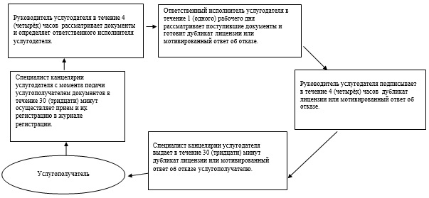

|  |  |
| --- | --- |
|  | Приложение 4 к регламенту государственной услуги "Выдача лицензии, переоформление, выдача дубликатов лицензии на оказание услуг по складской деятельности с выдачей зерновых расписок" |

**Порядок использования информационных систем в процессе оказания государственной**  
**услуги через портал**

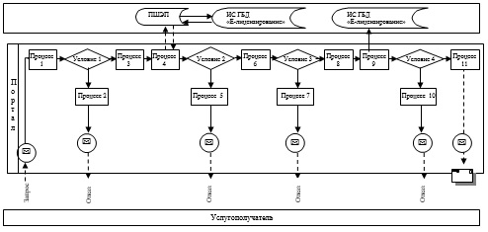

|  |  |
| --- | --- |
|  | Приложение 5 к регламенту государственной услуги "Выдача лицензии, переоформление, выдача дубликатов лицензии на оказание услуг по складской деятельности с выдачей зерновых расписок" |

**Порядок использования информационных систем в процессе оказания государственной**  
**услуги через услугодателя**

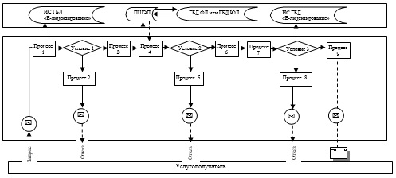

      Условные обозначения:

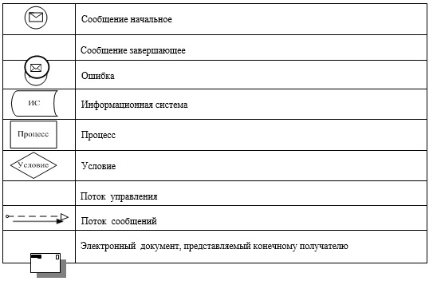

|  |  |
| --- | --- |
|  | Приложение 6 к регламенту государственной услуги "Выдача лицензии, переоформление, выдача дубликатов лицензии на оказание услуг по складской деятельности с выдачей зерновых расписок" |

**Справочник бизнес-процессов оказания государственной услуги "Выдача лицензии,**  
**переоформление, выдача дубликатов лицензии на оказание услуг по складской**  
**деятельности с выдачей зерновых расписок"**

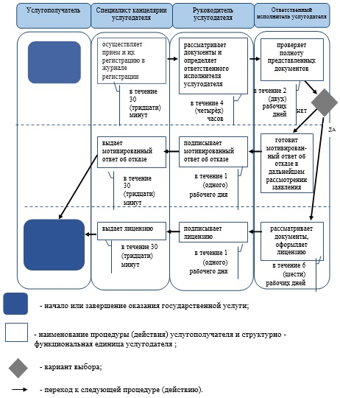

© 2012. РГП на ПХВ «Институт законодательства и правовой информации Республики Казахстан» Министерства юстиции Республики Казахстан